Информатика и ИКТ
Тематическое планирование
Тема: «____________Глобальная сеть Интернет _______________________». _____9____ класс

Тема | Цели | Задачи | Личностные результаты | Метапредметные результаты |  |  | Предметные результаты | Виды учебной деятельности\  Сервисы
 |  |  |  | Познавательные | Регулятивные | Коммуникативные | Предметные результаты | Виды учебной деятельности\  Сервисы
Интернет. История Интернета, Интенет-технлогии | учебная: формирование у учащихся знаний о сети Интернет, представление им краткой истории развития данной отрасли, рассказать о современных возможностях в сети Интернет.  воспитательная: воспитать у учащихся интерес к работе с Интернетом  развивающая: расширить границы знаний в данной отрасли. | -дать представление о интернет технологиях  -история интернета | -Способность увязать знания об основных возможностях компьютера с собственным жизненным опытом  -Интерес к вопросам, связанным с практическим применением компьютеров | -Осуществлять поиск, сбор, фиксацию собранной информации  -Проводить сравнение, классификацию по заданным критериям  -Заменять термины определениями | -Вносят коррективы и дополнения в способ своих действий в случае расхождения эталона, реального действия и его продукта  -Выделяют и осознают то, что уже усвоено и что еще подлежит усвоению  -осознают качество и уровень усвоения | -Умение организовывать учебное сотрудничество и деятельность с учителем и сверстниками;  -Формулировать собственное мнение и позицию  -Задавать вопросы | -Систематизированные представления об основных понятиях, связанных с интернет технологиями; | - комбинированный урок
Необходимое техническое оборудование: компьютеры с ОС MS Windows и офисным пакетом, проектор, экран, доступ в сеть Интернет
Ход урока
1. Организационный момент.
Учитель приветствует учащихся. Заполнив журнал, отмечает отсутствующих.
2. Актуализация деятельности учащихся
Здравствуйте, ребята! Садитесь! Как вы думаете ребята, какая тема сегодняшнего урока?

Тему нашего сегодняшнего урока узнаете после того как отгадаете «Что изображено на слайдах?»

Правильно. Это слово Интернет. И тема нашего сегодняшнего урока «Глобальная сеть Интернет».
Учитель объясняет материал с помощью презентаций.
Интернет - это глобальная сеть, объединяющая компьютерные сети. Существуют основные каналы связи: кабельные, оптоволоконные, спутниковая радиосвязь. Для организации межсетевых соединений необходим соответствующий протокол (IP).
Протокол - это набор договоренностей, который определяет обмен данными между различными программами. Для получения доступа в Интернет необходим провайдер.
Провайдер - это фирма, предоставляющая конечным пользователям выход в Интернет через её локальную сеть

Краткая история развития.
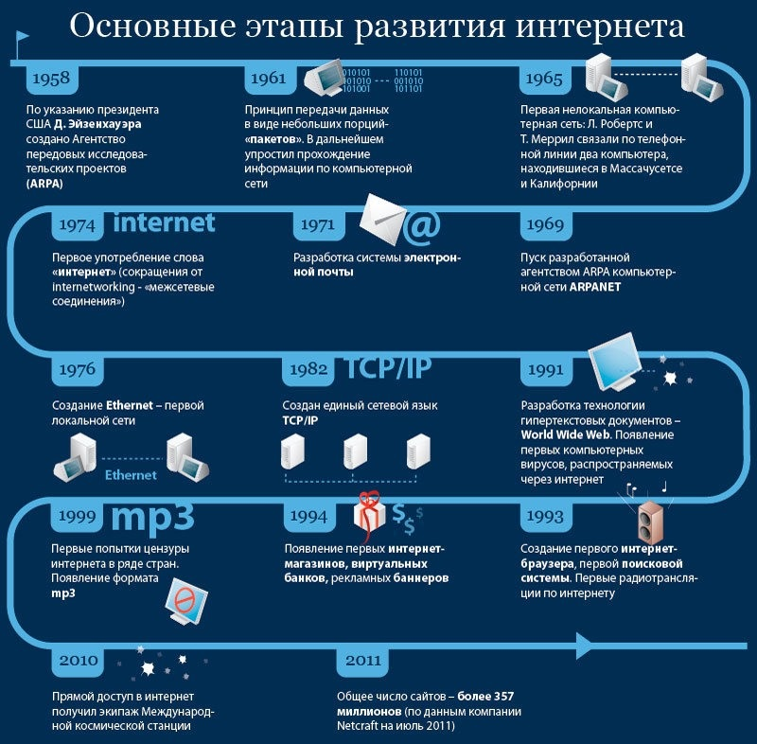
Понятие TCP/IP. Сеть ARPANET
1972 год – происходит международная конференция, на которой демонстрировалась первая сеть из 40 машин. В 1982 году протокол ARPA оформляется в семейство TCP/IP(Transmission Control Protocol/Internet Protocol) - набор разноуровневых сетевых протоколов.
После таких событий, Интернет «поднимается на ноги» и стает крупнейшей всемирной компьютерной сетью. К 1987 году сеть ARPANET включала в себя 10 000 пользователей, к 1989 - их число превысило 100 тыс.
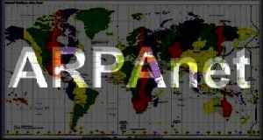
В 90 годах сеть ARPANET прекратила свое существование, но сеть Интернет продолжала свое существование.
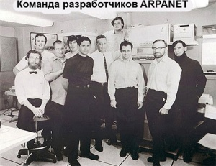
Интернет сегодня
Итак, Интернет (англ. Internet) – глобальная, всеземная система объединённых вместе компьютерных сетей, основанная на использовании специального IP-протокола и передачи (маршрутизации) пакетов данных.
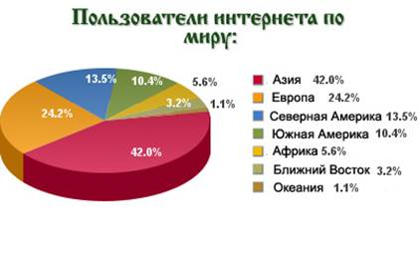
Интернет представляет собой всемирное информационное пространство и служит основой и фундаментом для функционирования Всемирной паутины и других систем передачи данных. Этот термин также упоминается как «Глобальная сеть», «Всемирная сеть». В сокращенной форме его называют просто «Инет».
В настоящее время, когда слово «Интернет» употребляется в обиходе, чаще всего имеется в виду Всемирная паутина и доступная в ней информация, а не сама физическая сеть.

На сегодня, Интернет прочно вошел в жизнь человека. Он смог за короткое время значительно изменить все сферы людской жизнедеятельности. Сейчас Интернет является наиболее быстрым, надежным средством обмена информацией и общения между людьми.
С помощью Глобальной сети появилась возможность найти любую интересующую информацию, где бы она не была расположена - в этом и заключается общедоступность материалов мирового масштаба.

Основные услуги Интернет:
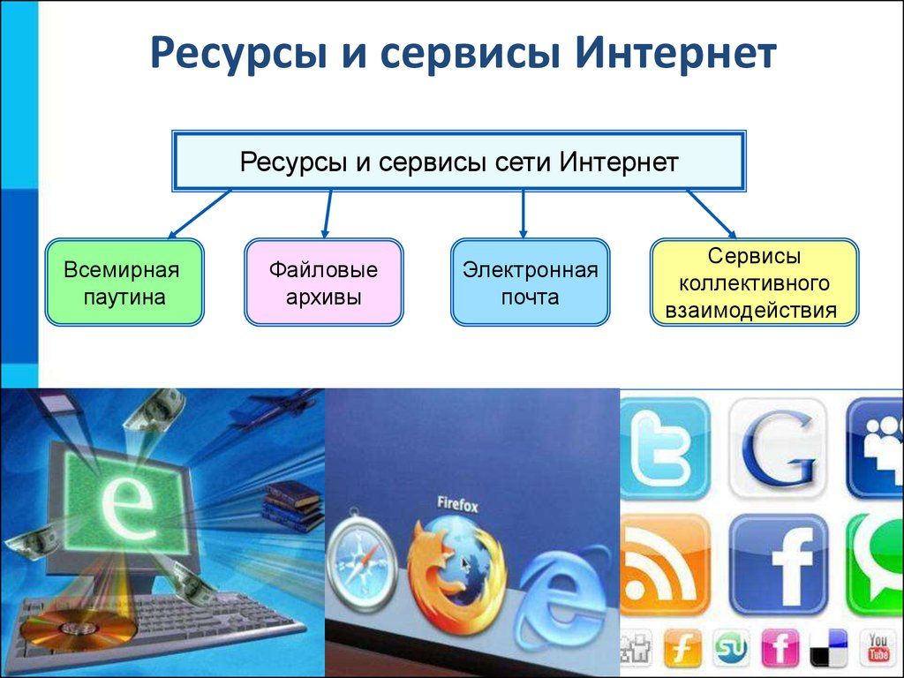
-вещательные;
-интерактивные;
- поисковые.
Разновидностью вещательных услуг являются электронные газеты и журналы. К интерактивным услугам относят электронную почту, различные электронные и видеоконференции, а к поисковым - большое разнообразие поисковых роботов, каталогизаторов и рубрикаторов сети.
Базой для реализации услуг Интернет являются службы Интернет. World Wide Web (WWW) - Всемирная Паутина, первоначально созданная в 1992 как база данных. WWW является лишь одной из важных служб Интернет, которую нельзя отождествлять с самим Интернет. WWW- гипертекстовая мультимедийная система, используемая для универсального доступа к документам, она может оперировать с графикой, звуком, видео, со всеми типами данных, представляемых в компьютерах. Для работы с Всемирной паутиной используется специальный протокол - HTTP - Hyper Text Transfer Protocol - протокол передачи гипертекста. Для того, чтобы перемещаться по паутине, необходим web - браузер - программа для просмотра Web-страниц на экране.
Виды браузеров
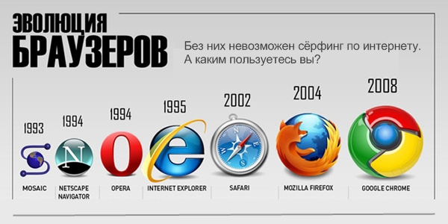

- Mosaic (1993-1995), Иллинойский университет, США
- Netscape Navigator (с 1995 по 2002)
- Internet Explorer (Edge) в составе Windows
- Mozilla FireFox http://www.mozilla.org
- Opera http://www.opera.com
- Google Chrome https://www.google.ru/
- Яндекс Браузер https://yandex.ru/
Удобство Интернета в том, что в нем можно найти практически любую информацию, даже когда мы не знаем точно, где она находиться. Если адрес страницы с интересующим нас материалом неизвестен и страницы с подходящими ссылками тоже нет, приходиться разыскивать материалы по всей сети Интернет. Для этого применяют поисковые системы Интернет - специальные web-узлы, позволяющие найти нужный документ.
Каждая поисковая система имеет свои особенности, и качество полученного результата зависит от предмета поиска и точности формулировки запроса. Поэтому, приступая к поиску информации, прежде всего, нужно четко представлять себе, что именно и где вы хотите найти. Интерфейс всех поисковых систем построен примерно одинаково. Пользователю предлагается ввести запрос в специальное поле, а затем инициировать поиск щелчком на кнопке. Система выполняет поиск и выдает результаты в окне браузера. Кроме того, многими поисковыми системами пользователю предоставляется возможность задать дополнительные критерии поиска. Например, можно искать только в определенной тематической категории или только определенных серверах.
Наиболее распространёнными поисковыми системами являются: www.google.com, www.yandex.ru, www.rambler.ru.

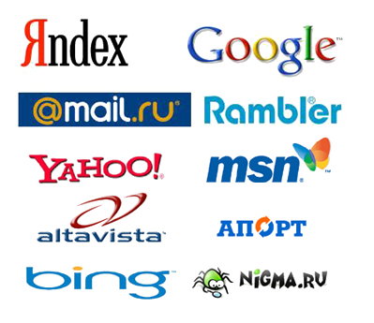
3. Выполнение практических заданий.
Учитель использует дифференцированный метод проведения занятия. Необходимо ответить на вопрос, путём поиска ответа в Интернете, при этом записав адрес используемой страницы.
Вопрос №1
Вопрос - Что такое «Рунет»?
Ответ
Адрес страницы
Вопрос №2
Сделать Инфографику - Правила поведения в компьютерном классе?
Ответ
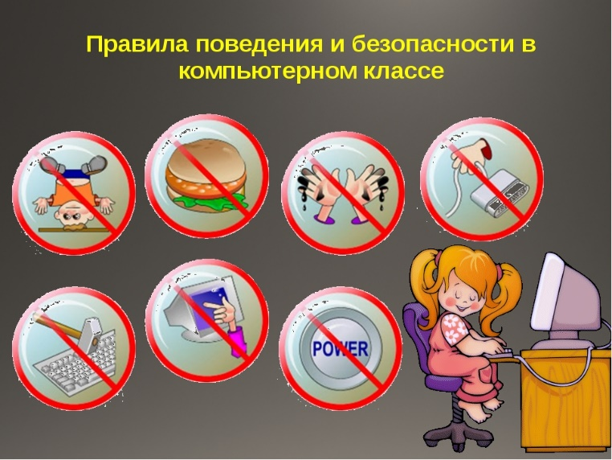

3. Закрепление нового материала
После того, как был изложен новый материал, учитель задаёт следующие вопросы:
1. Что такое Интернет?
2. Что такое TCP/IP?
3. Как называлась первая сеть между компьютерами?
4. Какие виды поисковых систем вы можете перечислить?
5.Какие браузеры вы знаете?
4. Домашнее задание
- Инфографика, которая раскрывала бы положительные и отрицательные стороны глобальной сети Интернет.

5. Рефлексия
Предлагается три больших листа, на одном из которых нарисован огромный чемодан, на втором – мусорная корзина и на третьем – мясорубка. На желтом листочке, который приклеивался затем к плакату с изображением чемодана, необходимо нарисовать тот важный момент, который он вынес от работы (в группе, на занятии), готов забирать с собой и использовать в своей деятельности.
На красном листочке – то, что оказалось ненужным, бесполезным и что можно отправить в "мусорную корзину", т.е. прикрепить ко второму плакату.
Серый листок – это то, что оказалось интересным, но пока не готовым к употреблению в своей работе. Таким образом, то, что нужно еще додумать, доработать, "докрутить" отправлялось в лист "мясорубка".
Листочки пишутся анонимно и по мере готовности приклеиваются участниками самостоятельно
Предлагается три больших листа, на одном из которых нарисован огромный чемодан, на втором – мусорная корзина и на третьем – мясорубка. На желтом листочке, который приклеивался затем к плакату с изображением чемодана, необходимо нарисовать тот важный момент, который он вынес от работы (в группе, на занятии), готов забирать с собой и использовать в своей деятельности.
На красном листочке – то, что оказалось ненужным, бесполезным и что можно отправить в "мусорную корзину", т.е. прикрепить ко второму плакату.
Серый листок – это то, что оказалось интересным, но пока не готовым к употреблению в своей работе. Таким образом, то, что нужно еще додумать, доработать, "докрутить" отправлялось в лист "мясорубка".
Листочки пишутся анонимно и по мере готовности приклеиваются участниками самостоятельно


